Датумот не го дава во една линија ниту со намалена резолуција

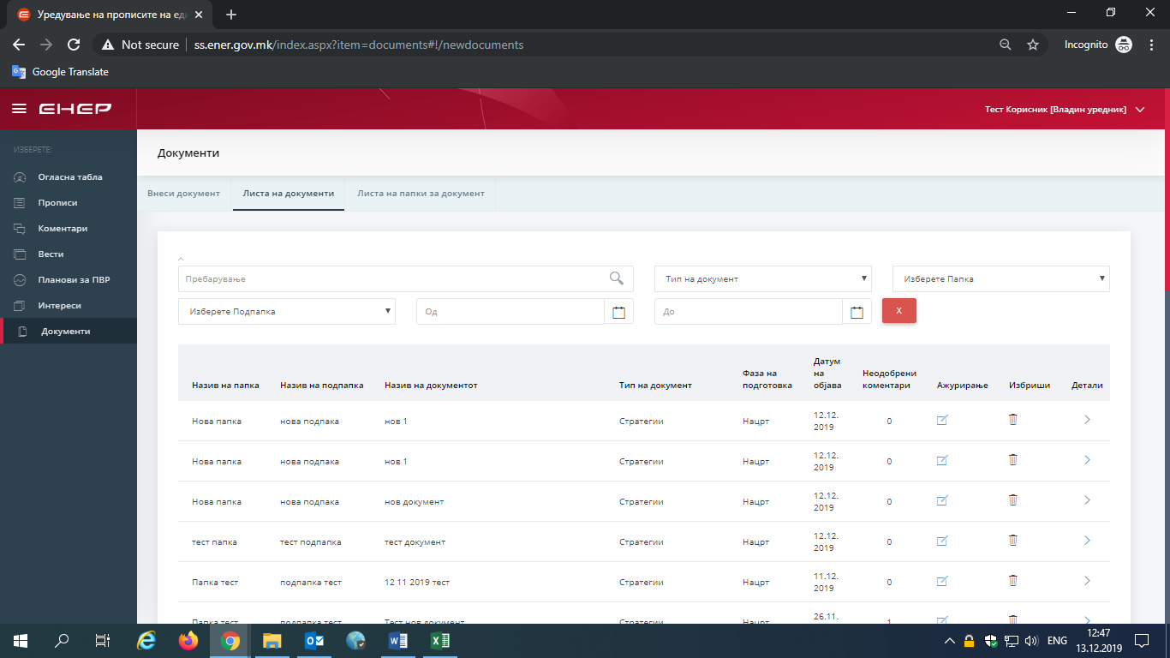

Датумот не го дава унифицирано

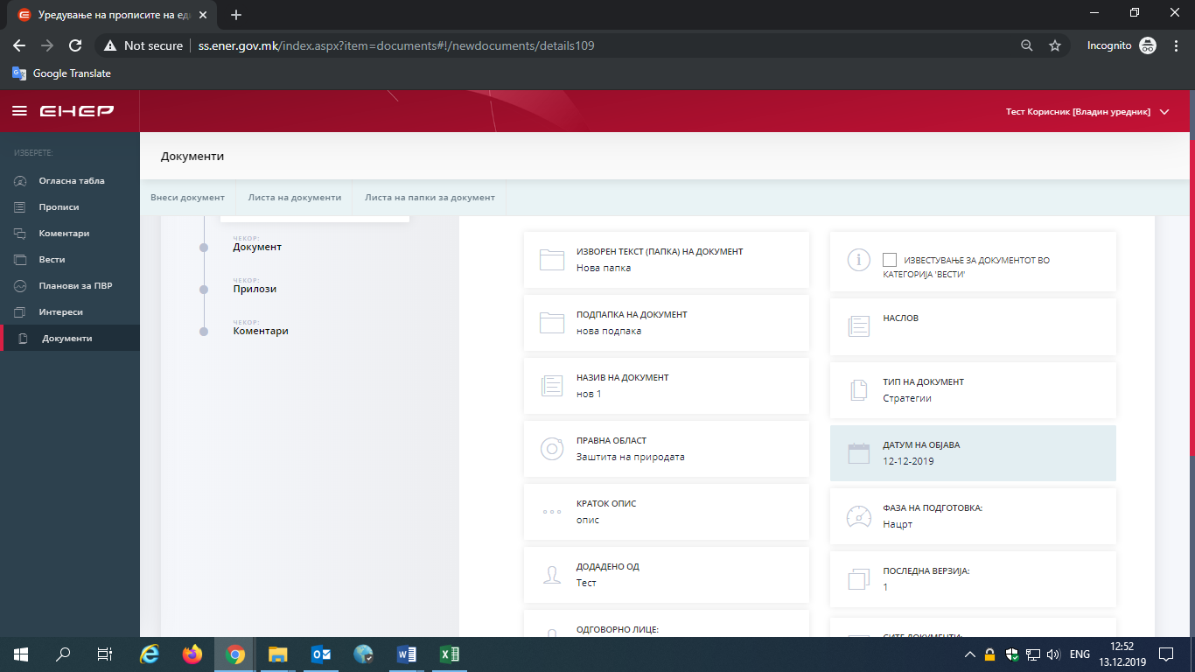

Јавен корисник-внес на коментар на пропис- со кликање на Choose file и избор на документ автоматски да биде прикачен документот за да не се дуплира функцијата односно полето Choose file да се преименува во Додади документ а наместо копчето Додади да има копче Избриши

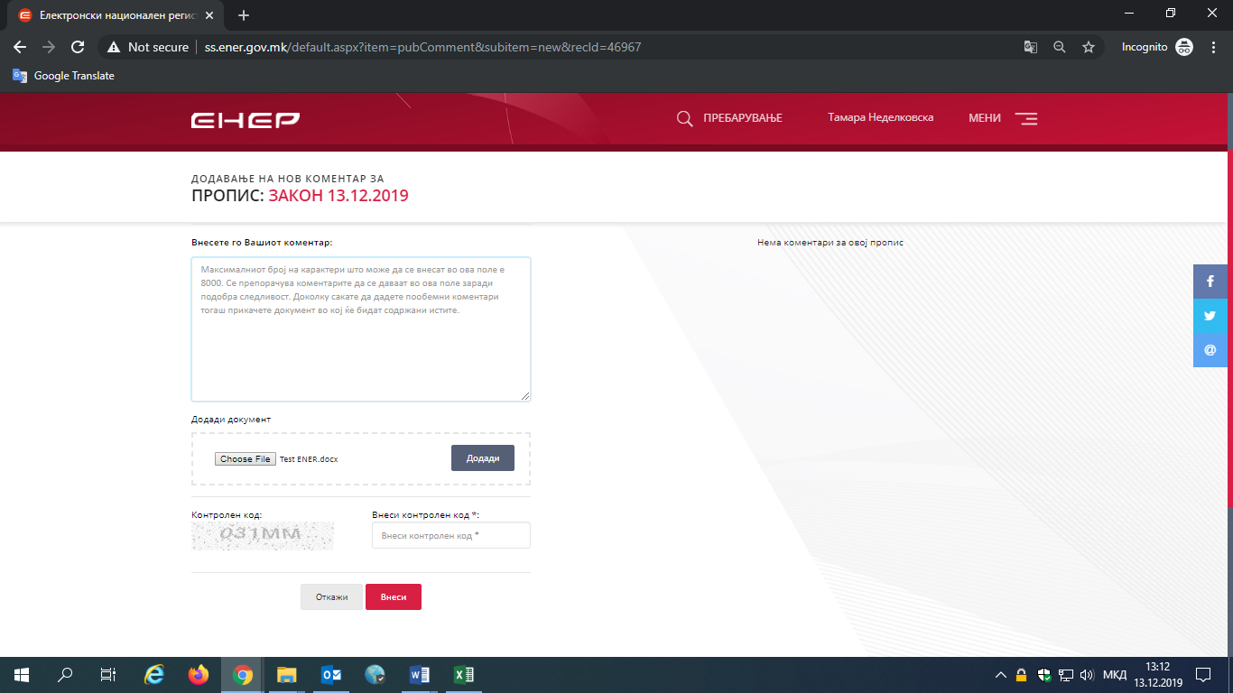

При внес На иницијатива доколку не се пополи некое поле а се кликне испрати не враќа на непополнетото поле

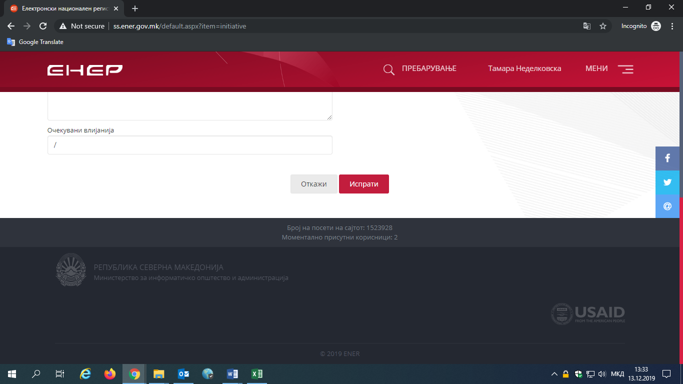

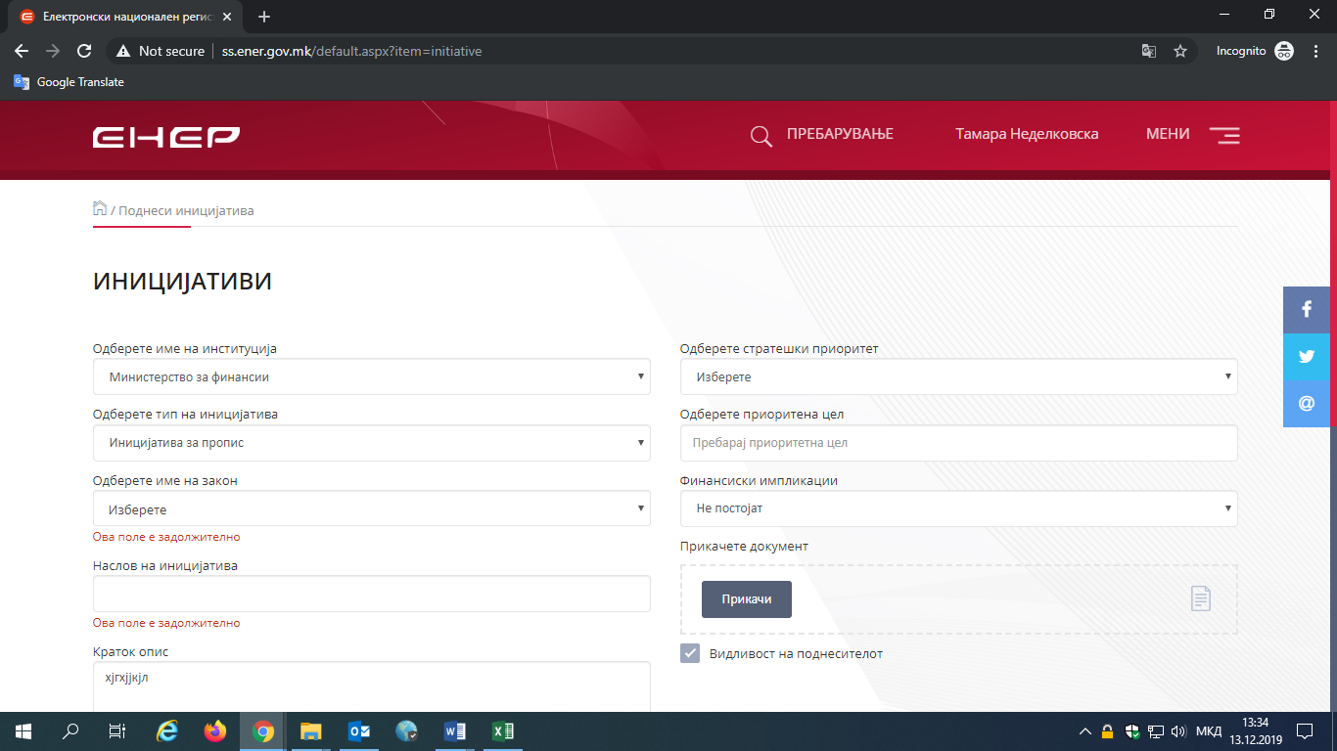

Кога ќе се кликне на 10 ПРОПИСИ НА КОЈ ИМ ИСТЕКУВА РОКОТ ЗА КОНСУЛТАЦИЈА се отвара поле со наслов 10 ДОКУМЕНТИ НА КОЈ ИМ ИСТЕКУВА РОКОТ ЗА КОНСУЛТАЦИЈА...да се смени називот.... место ДОКУМЕНТИ треба да стои ПРОПИСИ и наместо КОЈ (еднина) треба да стои КОИ (множина)

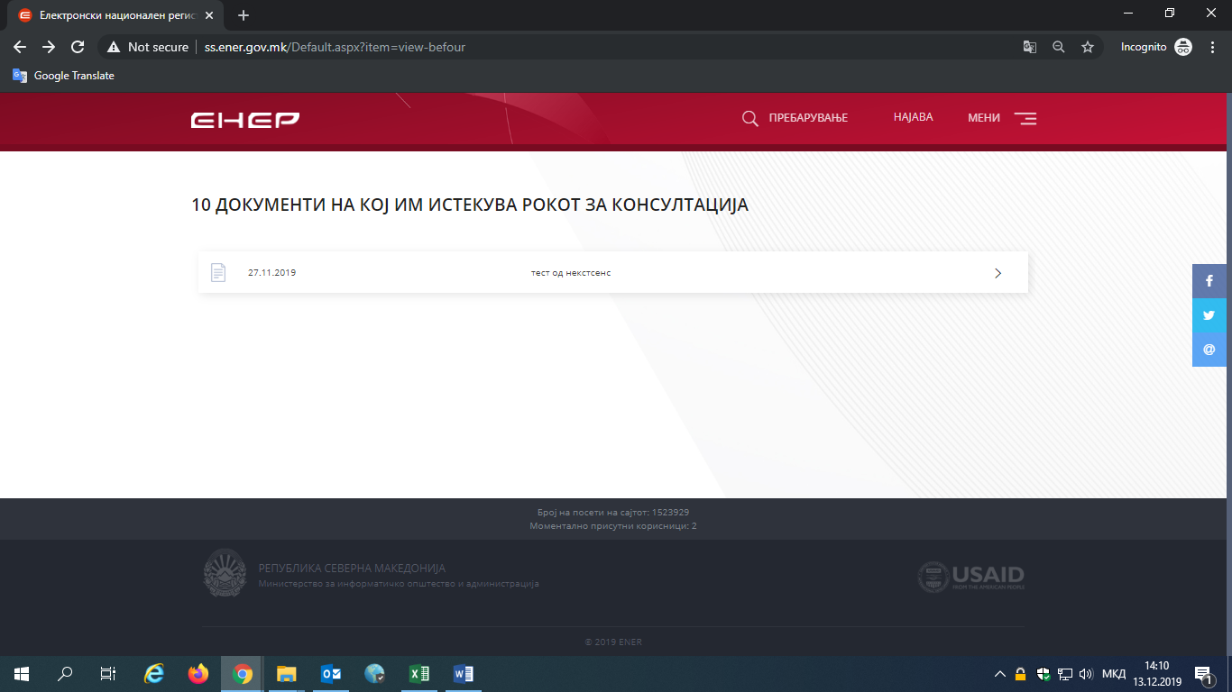

Кога ќе се кликне на 10 ПОСЛЕДНИ ОБЈАВЕНИ ОДГОВОРИ ИНИЦИЈАТИВИ се отвара поле со наслов 10 ПОСЛЕДНО ОДГОВОРЕНИ ИНИЦИЈАТИВИ...да се усогласат насловите

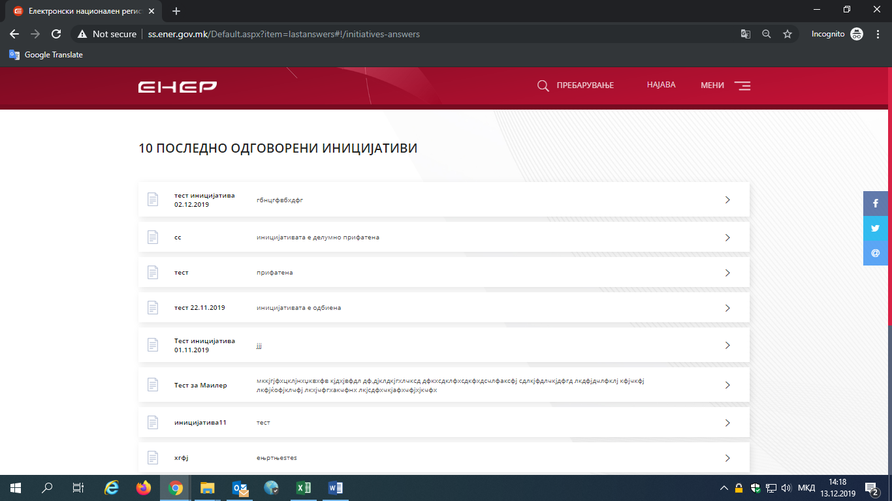

Во Иницијативи Додади одговор не функционира

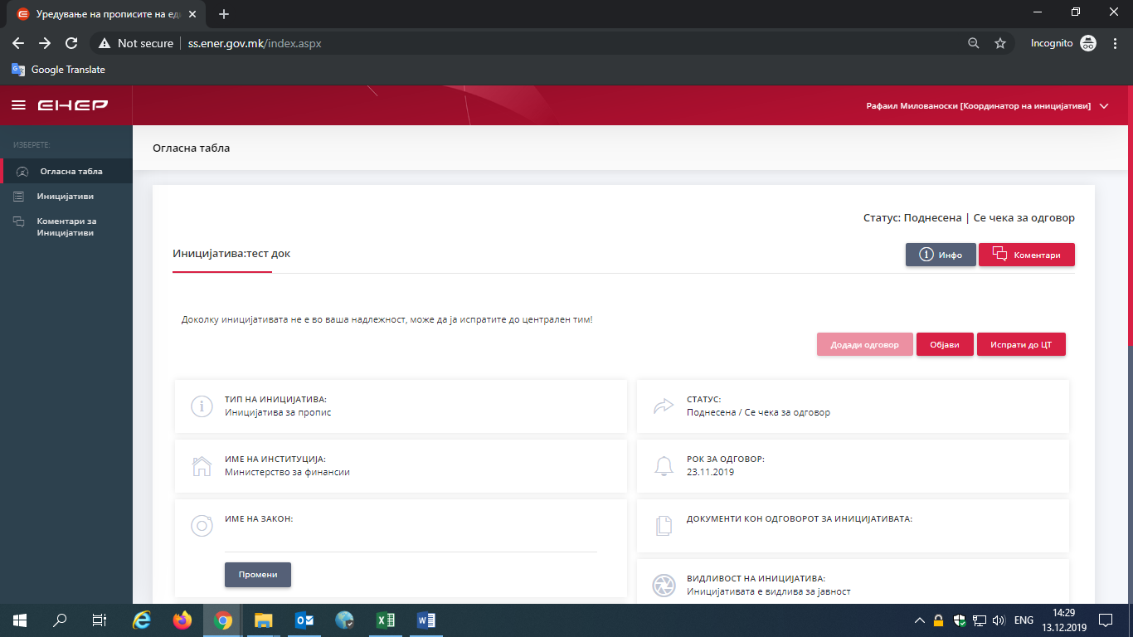

Делот Акти на јавната страна не е во ред

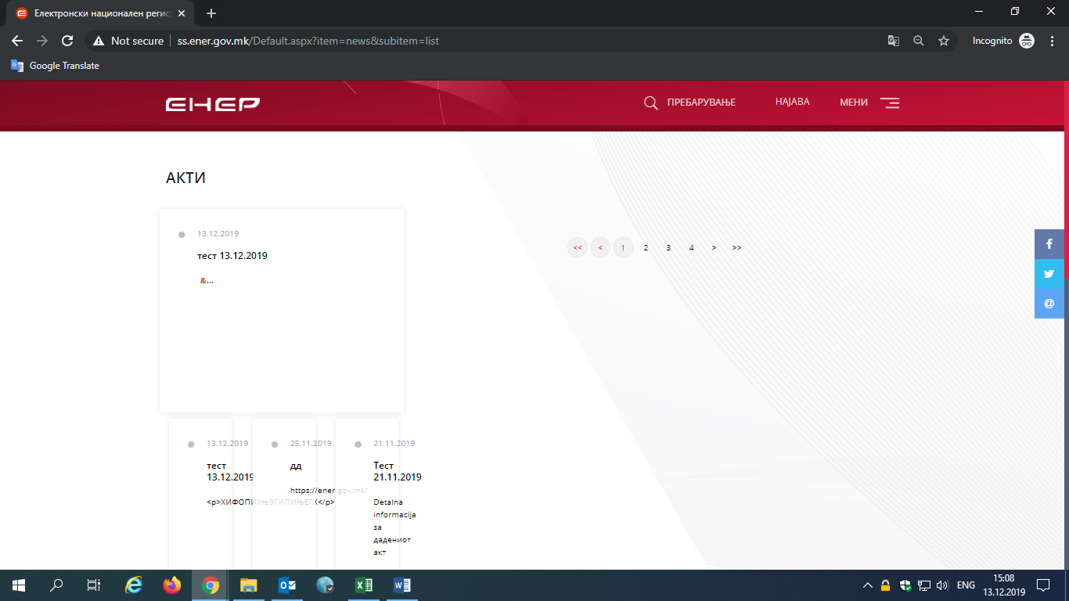

На јавната страна во делот Контакт втората реченица треба да се дополни согласно новите функционалности и да гласи:

Ако сакате да коментирате објавен нацрт пропис, документ или иницијатива ве молиме прво регистрирајте се како јавен корисник.

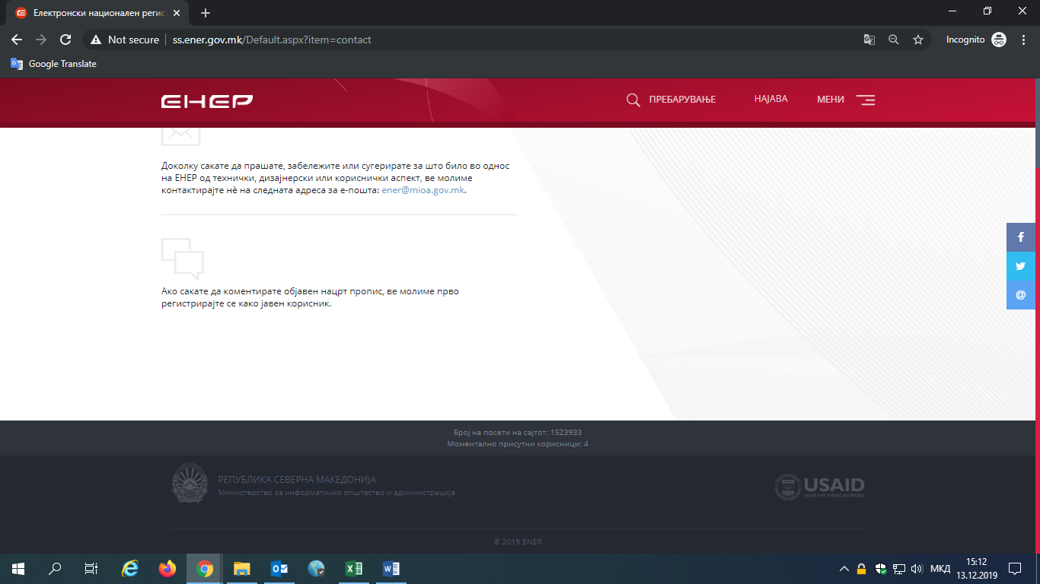

Делот Папки на документи на јавната страна не е во ред

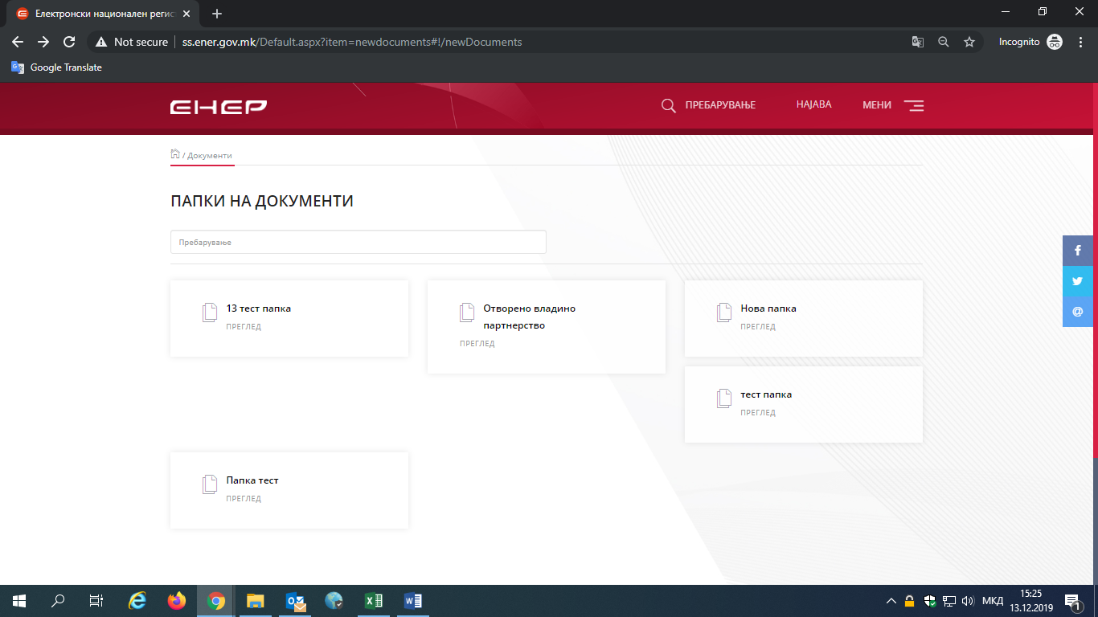

Кога ќе се кликне на Соработка на јавната страна дава приказ од стариот ЕНЕР додека делот ПВР во сенка не го отвара

